Аудит сайта kompaskreditov.ru
- ОСНОВНЫЕ ПОКАЗАТЕЛИ САЙТА
ТИЦ | 30
PR | 0/10
Наличие в Яндекс.Каталоге | Нет
Наличие в DMOZ | Нет
Проиндексированных страниц в Yandex | ~216 381 (c поддоменами)
Проиндексированных страниц в Google | ~168 000 (с поддоменами)
Cайт kompaskreditov.ru имеет следующие показатели - относительно молодое доменное имя (более 2-х лет с момента регистрации), при этом сайт не зарегистрирован в Яндекс-каталоге и не присутствует в каталоге DMOZ, имеет небольшой показатель ТИЦ (тематический индекс цитирования) и нулевой PR (Page Rank).
Обратите внимание, что поисковая система Яндекс проиндексировала намного больше страниц, чем Google, если брать в расчет индексацию как основного сайта, так и поддоменов. Это может свидетельствовать о возможных технических проблемах с индексацией у сайта или наличии ошибок в CMS сайта, что можно устранить, запретив от индексации ненужные страницы, либо открыв индексацию страниц, путем нужных записей в файле robots.txt.

- ПОЗИЦИИ В ПОИСКОВЫХ СИСТЕМАХ

Запрос | Я.Москва | G.Москва | Mail.ru
Поисковые фразы
займ онлайн | - | 74 | -
микрозаймы | - | 1 | 26
займы онлайн | - | 61 | -
срочный заем онлайн | 44 | 41 | -
срочные онлайн займы | 55 | 47 | -
заем онлайн срочно | 51 | 86 | -
заем на карту онлайн | 49 | 37 | -
срочный заем на карту онлайн | 37 | 38 | -
деньги онлайн заем | 85 | 78 | -
заем онлайн круглосуточно | 34 | 14 | -
микрозаймы на карту | 88 | 34 | -
микрозаймы онлайн | - | 39 | -
срочный микрозайм | 75 | 10 | -
взять микрозайм онлайн | - | 12 | -
срочный микрозайм на карту | 70 | 31 | -

Для понятия общей картины позиций Вашего сайта я подобрал основные поисковые фразы, согласно тематике сайта и Вашему заданию, сделал их анализ в основных поисковых системах на текущий момент (Яндекс, Google, Mail.Ru). Там, где стоит "-" - это значит, что данный поисковый запрос не присутствует в ТОП-100 поисковой системы. Нужно также понимать, что в разных регионах (у кого то по IP в браузере может стоять определенный город, например, Подольск или Тула, выдача по тем или иным поисковым фразам может отличаться (у Вас это особенно актуально, так как есть поддомены для разных городов)). Я проверял по региону - "Москва". В других региона в ранжировании выдаются соответствующие региону поддомены.

На основании проведенного анализа поисковых фраз, представленных в списке выше, можно увидеть, что общий курс продвижения сайта в целом выбран верно, но есть возможные проблемы в отсутствии внешнего продвижения, в том числе ссылочного, но и внутренней оптимизации.

- СЕМАНТИЧЕСКОЕ ЯДРО САЙТА И ТЕКСТОВОЕ НАПОЛНЕНИЕ САЙТА

«Семантическое ядро сайта – это список наиболее важных и высококонкурентных запросов, по которым планируется его продвижение в поисковых системах.»
Для успешного продвижения сайта важным моментом является его наполненность уникальным текстовым материалом, который пишется, руководствуясь семантическим ядром сайта, а также качественная оптимизация контента (текста и статей на сайте) под текущие требования поисковых систем (Яндекс, Google). В настоящее время поисковые системы помимо уникальности текстового контента (текст на Вашем сайте уникален), способны также оценивать наличие «воды» и «тошноты» ключевых слов в тексте, поэтому при написании текстов для страниц сайта следует обращать внимание на данные показатели, либо, при заказе написания статей у копирайтеров, обратить на это их внимание. Оценку текста можно произвести в бесплатном сервисе Семантический анализ текста, вставив текст в поле и нажав "Проверить".
Исходя из отчета в пункте 2, видно, что сайт не занимает высоких позиций в обеих поисковых системах по самым сложным основным запросам. Исключением является запрос "микрозаймы", который в Google занимает ТОП-1, но отсутствует в Яндексе (говорю конкретно о самом сложном и конкурентном регионе Москва, так как я пробовал другие региона, там данный запрос в ТОП-100 Яндекса все же присутствует). Есть небольшая, но очень важная деталь для продвижения. В ТОП Google по Москве выходит поддомен сайта http://moskva.kompaskreditov.ru/ и эта же страница ранжируется далеко за 200 местом в Яндексе.

Google менее требователен к обратным ссылкам на сайт и ему сейчас зачастую достаточно иметь хороший сайт, с уникальным текстом и оптимизацией, а также внутренние ссылки на самом сайте (которых сейчас более 350 000) чтобы выходить в ТОП. Чего не скажешь о Яндексе, который очень придирчив к тексту, в частности к его семантике, а также любит больше внешние ссылки, нежели внутренние. Я взял текст со страницы http://moskva.kompaskreditov.ru/ и сделал семантический анализ. Результат таков:
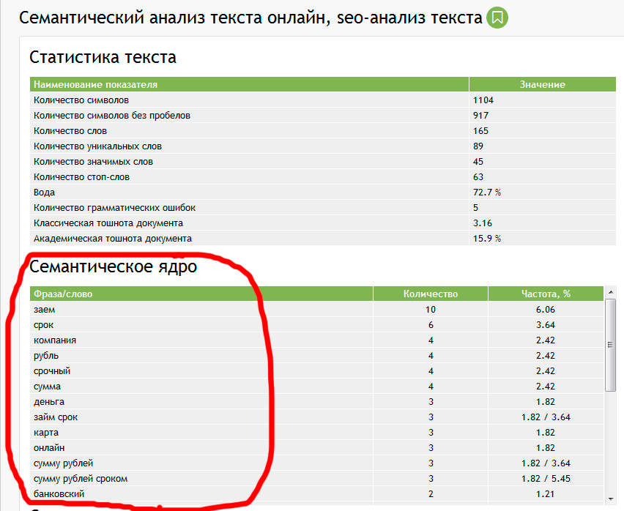

Как видно из анализа в основном ядре текста нет достаточного употребления слов "микрозайм", "онлайн" и т.п. Соответственно Яндекс для этих запросов не может считать релевантным данную страницу. Здесь я бы попробовал сменить текст, сделать его более релевантным этим основным запросам и уверен, что это сработает после 2-3 апдейтов. Но возникает другой вопрос, что возможно под эти запросы нужно оптимизировать главную страницу, а не поддомены http://kompaskreditov.ru/, что также может влиять на такие низкие позиции в Яндексе. Также, не советую употреблять ссылки в заголовках, как это сейчас сделано на главной.

Не стоит забывать и о ссылочном продвижении, которое при условии выбора качественных ссылок прекрасно работает в Яндексе.

- ТЕХНИЧЕСКАЯ ОПТИМИЗАЦИЯ
В ходе аудита были обнаружены следующие ошибки в технической оптимизации ресурса:
- В корне сайта отсутствует файл http://kompaskreditov.ru/sitemap.xml, в котором должны быть указаны все страницы, открытые для поисковых роботов;
- Код не проходит валидацию, подробнее по ссылке https://validator.w3.org/nu/?doc=http%3A%2F%2Fkompaskreditov.ru%2F;
- Обнаружена ошибка в CSS, подробности по ссылке: http://jigsaw.w3.org/css-validator/validator?uri=http%3A%2F%2Fkompaskreditov.ru;
- Обнаружены ошибки с помощью анализа сайта в Page Speed (анализатор ПС Гугл, который выявляет проблемы с загрузкой сайта и предлагает способы их решения). Все рекомендации вы найдете по ссылке: https://developers.google.com/speed/pagespeed/insights/?url=kompaskreditov.ru&tab=mobile;

Проблемы с загрузкой сайта негативно влияют, как на индексацию ресурса, так и на поведенческие факторы. Проблемы есть как со скоростью загрузки на мобильных устройствах, так и на компьютерах.

- ВНЕШНЯЯ ОПТИМИЗАЦИЯ
Проанализировав обратную ссылочную массу Вашего сайта, можно увидеть, что количество внешних ссылок сайта составляет на данный момент 516 штук, что может быть достаточно для доменного имени этого возраста при условии, что донорами являются качественные, незаспамленные и тематические сайты. Но видно, что с начала года произошел очень резкий скачок вниз по обратным ссылкам. То есть это были скорее всего покупные ссылки, которые отключили в один момент. Я не видел предыдущих позиций сайта, но если на Google это скорее всего влияет положительно, то на Яндекс зачастую весьма отрицательно.
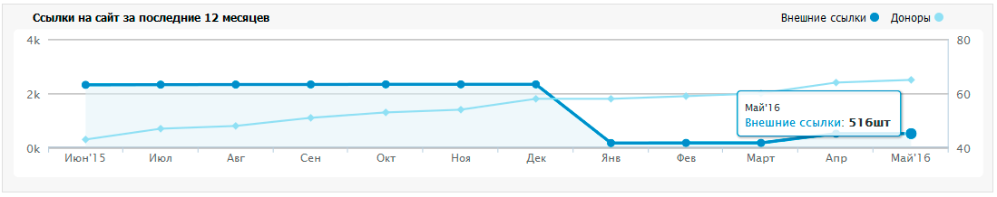

Проанализировав метод составления текстов ссылок, можно сделать вывод, что плотность анкор листа не соответствует оптимальной. При формировании анкоров ссылок видно, что не уделяется внимание соотношению «точное вхождение запроса в анкор ссылки» к словоформам ключевика в анкоре, что негативно сказывается на плотности анкор листа и общему положению сайта при ранжировании. Данный факт отрицательно влияет на динамику сайта по продвигаемым запросам.

В обратных ссылках найдено около 37 анкоров, что не так много для сайта такого объема, поэтому рекомендуется увеличить число анкоров, при этом необходимо размещать не только анкоры с прямым вхождением ключевого слова (например, "микрозайм", "займы онлайн" и т.п.), но и другие словоформы ключевого слова, склоняя их, разбавляя совами "здесь", "тут", "на сайте", "на странице", "тут kompaskreditov.ru" и так далее (например "срочные микрозаймы на сайте pmasters.ru" и т.п.).

ВАЖНО! Ссылаться нужно не только на главную, но и на внутренние страницы, а также поддомены сайта.
6. ОБЩИЙ ВЫВОД ПО ПРОДВИЖЕНИЮ

Видимость сайта и конверсию посетителей можно существенно повысить. Рекомендуется обратить внимание на внутреннюю оптимизацию сайта и внешнюю, что особенно важно для Яндекса, выполнив их согласно современным требованиям поисковых систем, то есть следуя описанным выше рекомендациям. Сайт сложный, состоит из множества поддоменов и если посмотреть по различным запросам и регионам, то можно увидеть, что при наборе идентичных запросов в Яндексе и Google могут выдаваться разные страницы.

В таком случае, если Вас интересует определенное количество запросов, а не только "микрозаймы", нужно составить их список и проверить их позиции в поисковых системах, в разных регионах, а также те страницы, которые каждая из них считает релевантной тому или иному запросу. После этого будет видно, куда и на какие страницы наращивать обратные ссылки и с какими лучше анкорами. Обращайте внимание, что во всех регионах позиции будут сильно отличаться.

Рекомендации по написанию текстов и обратным ссылкам

Не нужно писать большие тексты, в виде так называемой "портянки", пытаясь включить туда все возможные ключевые слова. Это можно грамотно сделать и в статьях, объемом до 2 000 знаков, лаконично вписав нужные поисковые фразы в текст, чтобы не вызвать подозрений у поисковых роботов.

Увеличивать обратную ссылочную массу, как на главную страницу, так и обязательно на внутренние страницы, в том числе и на поддомены сайта, необходимо последовательно путем приобретения тематических ссылок с качественных тематических ресурсов. Подобрать хорошего донора сегодня сложно, поэтому зачастую лучше купить 1 дорогую ссылку с хорошего незаспамленного ресурса, чем тратить денежные средства на 10 не эффективных и недорогих. Дополнительно увеличить его посещаемость и нарастить трафик, можно следующими способами:

- Реклама на форумах (есть специальные сервисы (Адвего, как пример), где можно дать задание и люди будут проводить на форумах вирусную рекламу Вашего сайта);
- Группы в социальных сетях и реклама в них же;
- Новостные порталы и статейники, блоги, тематические сайты.

Таким образом будет постепенно увеличиваться обратная ссылочная масса и общий трафик на Ваш сайт с новых сторонних ресурсов. То есть это все легально и является естественным приростом, что понравится и поисковым системам. Особое внимание уделяйте безанкорным ссылкам (ссылки типа http://moskva.kompaskreditov.ru/, то есть не имеющие ключевого слова) на Ваш сайт и ссылкам на внутренние страницы сайта.

В первую очередь я бы начал с оптимизации основной страницы, то есть главной, под те основные запросы из отчета в пункте 2. Следующим шагом можно немного нарастить ссылочную массу, использовав те же запросы из отчета для анкоров, разбавляя их текстом и ссылкой на сайт.

Следование всем описанным выше рекомендациям позволит значительно повысить рейтинг сайта, избежать наложения санкций со стороны ПС Яндекс и Google, повысить его позиции в поисковых системах.

